Die Bretagne in der Nachsaison erleben
Ein Besuch der Bretagne in der Nebensaison bedeutet, eine grosse Portion frische Luft abseits der Sommermassen zu geniessen. Die Luft ist belebend und die Küste umso schöner, besonders wenn das Meer stürmt. Im November lockt die Route du Rhum die grössten Segler aus der ganzen Welt zu einem Einhandrennen zu den französischen Antillen und im Winter enthüllt Saint-Malo seinen Charme. Das Wetter ist selbst in den Wintermonaten mild genug für Wanderfreunde.
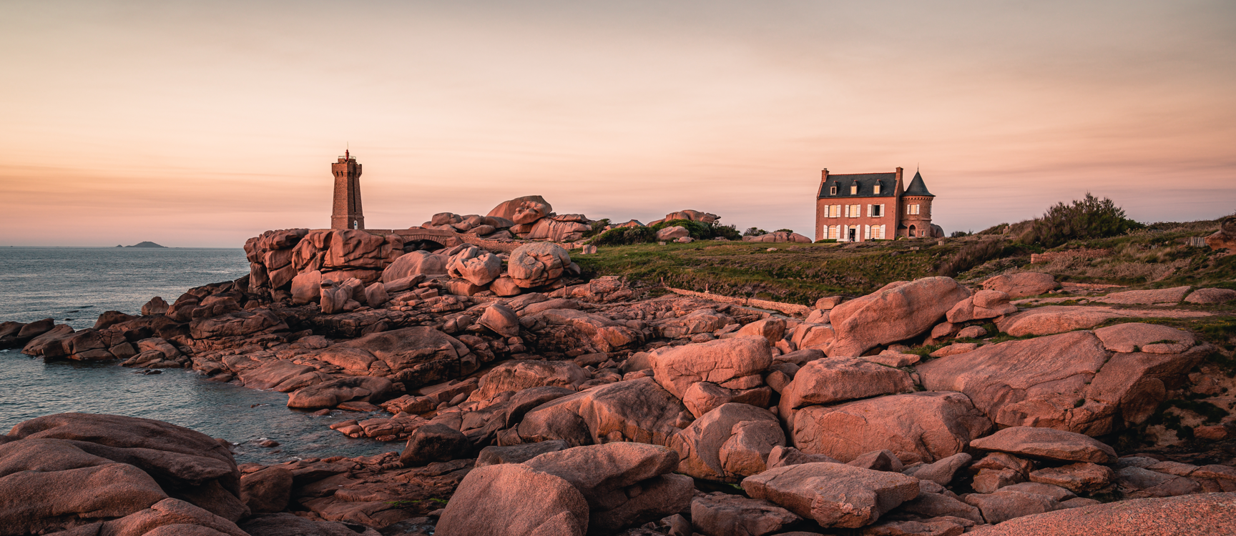
©Teddy Vernueil

La Route du Rhum, von Saint-Malo nach Guadeloupe
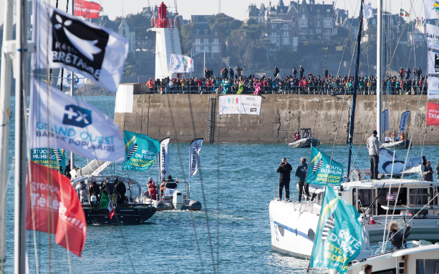
Die 1978 von Michel Etevenon ins Leben gerufene Route du Rhum-Destination Guadeloupe ist die Königin der transatlantischen Einhandsegelrennen. Seit 44 Jahren führt sie von Saint-Malo in der Bretagne nach Pointe-à-Pitre auf Guadeloupe und bringt die grösste Gruppe von Hochseeseglern an einer Startlinie zusammen. Das Rennen wird alle vier Jahre ausgetragen, mit einer Gesamtdistanz von 3542 Meilen (6.562 Kilometer). Am 6. November 2022 beginnt die 12. Ausgabe dieses mythischen und spannenden Wettbewerbs, der die Segler in einem Wettlauf gegen die Elemente und gegen die Zeit vereint. 138 Einhandsegler werden vor der Küste von Saint-Malo an den Start gehen. Die Route du Rhum-Destination Guadeloupe ist eine offene Veranstaltung, an der alle Segelboote ab einer Länge von 39 Fuss teilnehmen können.
©Route du Rhum 2018
Während die Regatta auf See stattfindet, wird das Volksfest an Land gefeiert. In Saint-Malo wird ein grosses Dorf mit einer Fläche von 10 000 m2 aufgestellt, in dem mehr als 400 Aussteller ihre Türen öffnen, um die Besucher schon zehn Tage vor dem Startschuss zu erfreuen.
Mehr über die Route du Rhum: https://www.routedurhum.com/fr

Saint-Malo ist auch im Winter einen Besuch wert!
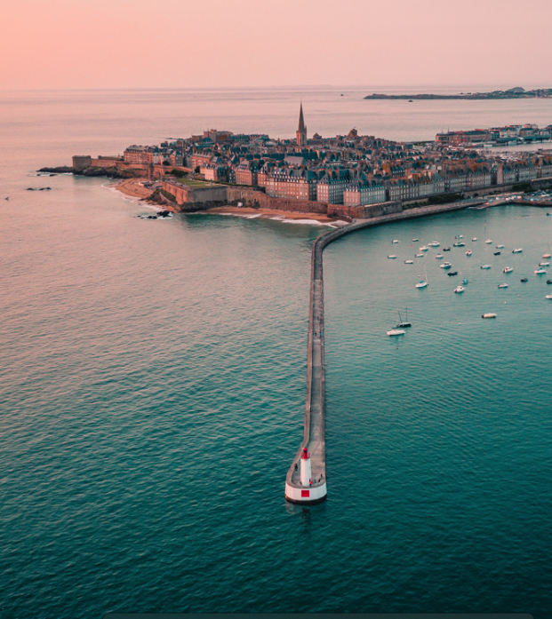
Ein Besuch der Korsarenstadt mitten im Winter ist ein Privileg. Von Touristenschwärmen befreit, können in Saint-Malo die beleuchteten und mit geschmückten Geschäften erhellten Strassen bestaunt werden. Die dem Meer zugewandten Festungsanlagen sind weniger überlaufen und ermöglichen es, ohne Eile die prachtvollen Panoramen zu geniessen. Der Weg entlang der Stadtmauer bietet einen atemberaubenden Blick auf die Stadt. Besonders wegen den immerkehrenden Gezeiten bietet dieses Plätzlein ein wahres Schauspiel der Natur. Saint-Malo und seine Bucht sind Schauplatz der grössten Gezeiten in Europa – Ein unglaublicher Moment, der von der Natur orchestriert wird. Das Fort du Petit Bé und das Fort National, die bei Ebbe zu Fuss erreichbar sind, befinden sich in einer aussergewöhnlichen Lage; von diesen kleinen Inseln aus bietet sich ein atemberaubender 360°-Blick. Auf Grand Bé lohnt sich zudem ein posthumer Besuch des berühmten Schriftstellers Chateaubriand aus Malouin.
Nachts belebt sich die Stadt mit legendären Bars wie dem « Café du coin d'en bas de la rue du bout de la ville d'en face du port », einer traditionellen Taverne, die 1820 gegründet wurde und in der das Gefühl geweckt wird, man trete in die Vergangenheit. Eine echte Zeitreise!
©Teddy Vernueil
Tipps für Saint-Malo finden Sie hier.

Winterausflug an die Rosa-Granit-Küste und auf den Zöllnerpfad
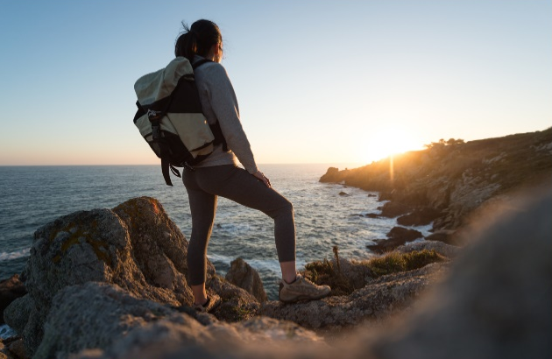
Die Rosa-Granit-Küste ist ein Naturparadies, das man das ganze Jahr über in Zeitlupe erleben kann, um sich von seinem Magnetismus und seiner Magie mitreissen zu lassen. Sie ist ein langer, etwa zehn Kilometer langer Küstenstreifen am Ärmelkanal im Norden der Bretagne, der Trébeurden im Westen mit Perros-Guirec im Osten verbindet. Im Winter verströmen seine Landschaften eine ruhige und erholsame Energie, welche die Bretagne zu einem intimeren Reiseziel macht, das man gerne mit seinen Liebsten teilt.
Um diese unglaublichen Landschaften zu geniessen, gibt es nichts Besseres, als sich auf den Zöllnerpfad zu begeben. Der Abschnitt des Wanderwegs GR34 an der Rosa-Granit-Küste ist einzigartig. Mit ihren Palästen und dem symbolträchtigen Leuchtturm bilden die riesigen Felsen, die sich chaotisch im Meer auftürmen, das perfekte Postkartenbild einer legendären Bretagne. Diese aussergewöhnlichen Landschaften tauchen zwischen Trébeurden und Ploumanac'h auf – Für eine authentische Begegnung mit einer Bretagne, die dazu anregt, loszulassen, die Freuden des Lebens zu geniessen und sich wohlzufühlen.
© Emmanuel Berthier
Wo schlafen: Villa Les Hydrangeas à Perros-Guirec ist ein Hotel mit Meerblick und 17 Zimmern und Suiten, das wie ein Familienhaus aussieht. Besonders den atemberaubenden Blick auf das Archipel der Sept-Îles und die Cocooning-Atmosphäre, die hier herrscht, sind eindrücklich.

